SNOW GOLDEN ROUTE
OSAKA TOKYO SHIRAKAWAGO
โตเกียว โอซาก้า ชิราคาวาโกะ 6D4N
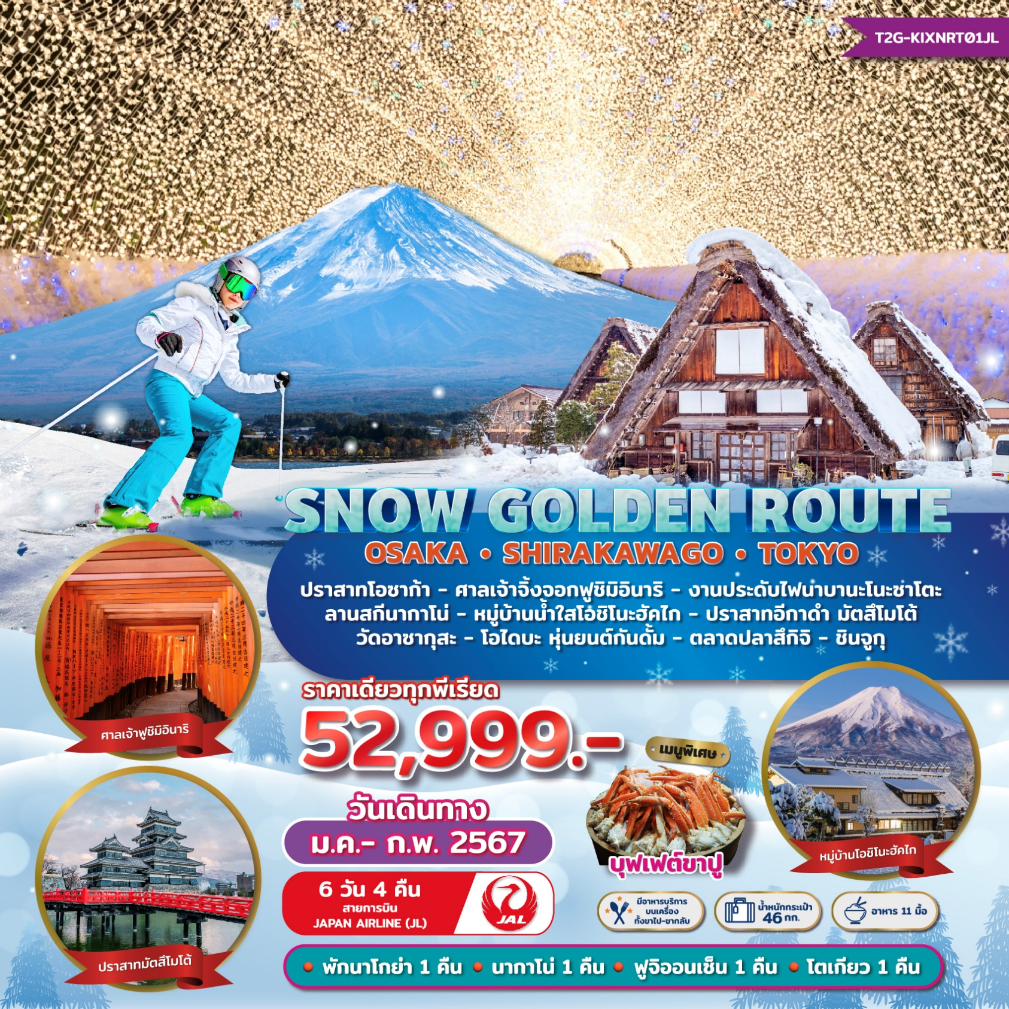

วันที่ | กำหนดการ | เช้า | เที่ยง | เย็น | โรงแรม
1 | สนามบินสุวรรณภูมิ BKK-KIX JL728 (00.55-08.05) – สนามบินคันไซ | X | X | X
2 | สนามบินคันไซ – ปราสาทโอซาก้า (ชมด้านนอก) - เกียวโต – ศาลเจ้าฟูชิมิ อินาริ - นาโกย่า – ชมงานไฟ Nabanano Sato |  |  |  | NAGOYA HOTEL  หรือเทียบเท่า
3 | หมู่บ้านชิราคาวาโกะ - เมืองเก่าทาคายาม่า – ปราสาทมัตซึโมโต้ (ชมด้านนอก) - เมืองนากาโน่ |  |  |  | IKENOTAIRA HOTEL(NAGONO)  หรือเทียบเท่า
4 | อิสระเล่นสกี ณ ลานสกี – หมู่บ้านโอชิโนะฮักไก - พิธีชงชา |  |  |  | YAMANAGAKO SUNPLAZA HOTEL  หรือเทียบเท่า
5 | โกเท็มบะ เอาท์เล็ต - โอไดบะ กันดั้ม - ช้อปปิ้งชินจูกุ |  |  | X | TOKYO HOTEL  หรือเทียบเท่า
6 | วัดอาซากุสะ - ตลาดปลาสึกิจิ - ช้อปปิ้งอิออนมอลล์ -สนามบินนาริตะ NRT-BKK JL707 (18:10 – 23.35) ถึงสนามบินสุวรรณภูมิ |  | X

วันเดินทาง | ราคาผู้ใหญ่ | พักเดี่ยว เพิ่ม
23 - 28 มกราคม 2567 | 52,999 | 9,900
6 - 11 กุมภาพันธ์ 2567 | 52,999 | 9,900
8 - 13 กุมภาพันธ์ 2567 | 52,999 | 9,900
13 - 18 กุมภาพันธ์ 2567 | 52,999 | 9,900
20 - 25 กุมภาพันธ์ 2567 | 52,999 | 9,900
ไม่มีราคาเด็ก // ยกเว้น INFANT ไม่เกิน 2 ขวบ นับจากวันเดินทาง ราคา 8,000 บาท
ราคาดังกล่าวยังไม่รวมค่าทิปไกด์และคนขับ ท่านละ 1,500 บาท
จอยแลนด์หักค่าตั๋วออก 17,000 บาท

หิมะจะมากหรือน้อย ขึ้นอยู่กับสภาพอากาศ
ซึ่งอยู่นอกเหนือการควบคุมของบริษัทฯ

วันแรก สนามบินสุวรรณภูมิ
21.00 น. พร้อมกันที่ สนามบินสุวรรณภูมิ ชั้น 4 ผู้โดยสารขาออก เคาน์เตอร์ F สายการบินเจแปน แอร์ไลน์ เพื่อเตรียมตัวเดินทาง และผ่านขั้นตอนการเช็คอิน

วันที่ 2 สนามบินคันไซ - ปราสาทโอซาก้า(ชมด้านนอก) - เกียวโต – ศาลเจ้าฟูชิมิ อินาริ - นาโกย่า – ชมงานประดับไฟ นาบานะ โนะซาโตะ
00.55 น. เดินทางสู่ สนามบินนาริตะ เมืองโตเกียว ประเทศญี่ปุ่น โดย เที่ยวบินที่ JL728
08.05 น. เดินทางถึง สนามบินคันไซ เมืองโอซาก้า ประเทศญี่ปุ่น หลังจากผ่านขั้นตอนการตรวจคนเข้าเมืองของประเทศญี่ปุ่นแล้ว (เวลาที่ญี่ปุ่นเร็วกว่าไทย 2 ชั่วโมง กรุณาปรับเวลาของท่านให้ตรงกัน เพื่อสะดวกในการนัดหมายเวลา)
***สำคัญมาก!! ประเทศญี่ปุ่นไม่อนุญาตให้นำอาหารสด จำพวก เนื้อสัตว์ พืช ผัก ผลไม้ เข้าประเทศ หากฝ่าฝืนมีโทษปรับและจับ
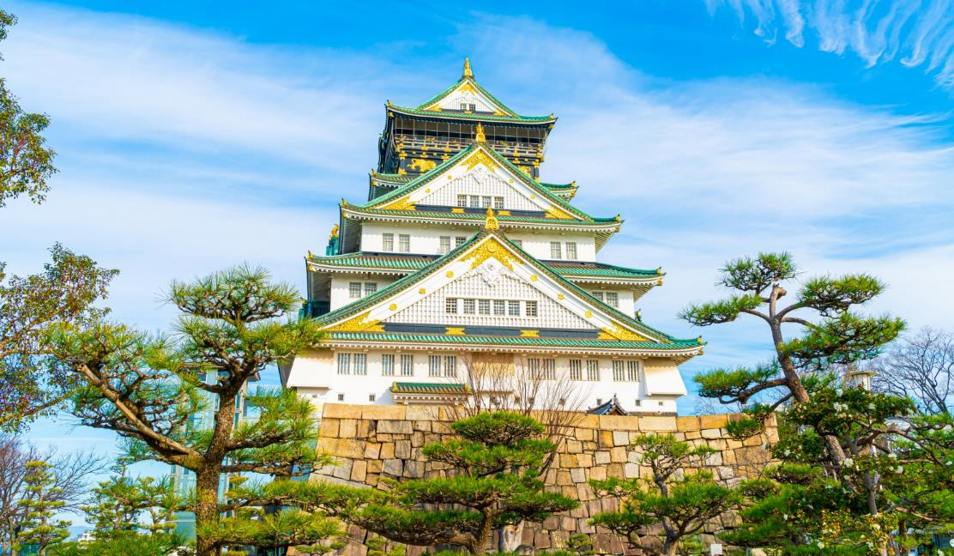

นำท่านชม ปราสาทโอซาก้า (Osaka Castle) ถูกสร้างขึ้นในช่วงครึ่งหลังของศตวรรษที่ 16 เพื่อเป็นที่พำนักของโทโยโทมิ ฮิเดโยชิ ผู้รวมญี่ปุ่นให้เป็นหนึ่งเดียวในสมัยนั้น ใช้เวลาตั้งแต่เริ่มก่อสร้างจนถึงเสร็จสมบูรณ์ยาวนานกว่า 16 ปี เป็นปราสาทขนาดใหญ่ที่กลายเป็นหนึ่งในสัญลักษณ์ของญี่ปุ่น แต่ทว่า ปราสาทโอซาก้าที่ก่อสร้างขึ้นในยุคสมัยนั้นถูกเผาทำลายไปพร้อมกับการล่มสลายของตระกูลโทโยโทมิ กำแพงหินและยากุระ (หอสังเกตุการณ์) ที่เห็นนี้ จึงได้รับการฟื้นฟูขึ้นใหม่ในสมัยเอโดะ ส่วนตัวปราสาทก็ถูกสร้างขึ้นใหม่หลังจากนั้น แม้กระนั้นในปัจจุบันปราสาทโอซาก้าก็ยังคงได้รับการดูแลให้อยู่ในสภาพที่น่าเกรงขามและยิ่งใหญ่ จนนับว่าเป็นหนึ่งในสามปราสาทที่มีชื่อเสียงที่สุดในญี่ปุ่น
(ชมด้านหน้าปราสาท ไม่รวมค่าเข้าด้านใน)
เที่ยง บริการอาหารเที่ยง ณ ภัตตาคาร (1)
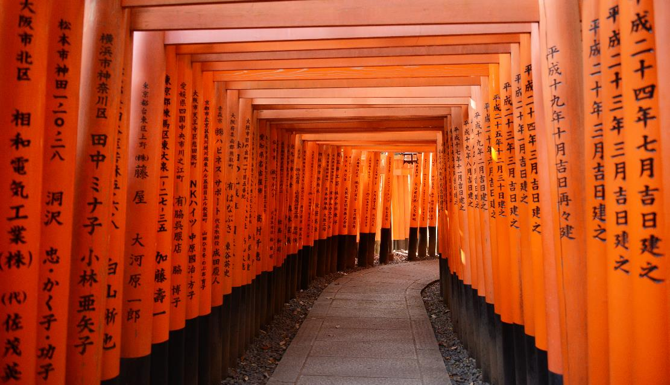

จากนั้นนำท่านเดินทางสู่ ศาลเจ้าจิ้งจอกฟูชิมิอินาริ (ใช้เวลาเดินทางประมาณ 1.15 ชั่วโมง) ศาลเจ้าเสาโทริอิพันต้นแห่งเกียวโต เสาประตูโทริอิอันโด่งดังที่น่าจดจำของศาลเจ้าเกียวโตชินโต ฟุชิมิอินะริไทฉะ สร้างขึ้นเพื่ออุทิศแก่ อินาริ เทพเจ้าแห่งการเพาะปลูกและการค้าที่รุ่งเรือง เป็นศาลเจ้าที่สำคัญที่สุดในบรรดาศาลเจ้าอินาริทั้งหมดในญี่ปุ่น แนวเสาประตูโทริอิสีส้มสดใสทอดยาวอย่างสุดตา ที่ทอดยาวขึ้นไปสู่ยอดเขาอินาริ ทำให้เกิดเป็นภาพอันน่าประทับใจและเป็นหนึ่งในภาพที่โด่งดังที่สุดของญี่ปุ่น
พลาดไม่ได้เมื่อมาที่ศาลเจ้าแห่งนี้
- เดินลอดอุโมงค์เสาประตูโทริอินับพันไปยังศาลเจ้า
- ลองทานคุกกี้เสี่ยงทายที่อาจจะเป็นต้นกำเนิดของคุกกี้เสี่ยงทายทุกวันนี้ บนถนนที่ขึ้นไปศาลเจ้ามีร้านอาหารและร้านขายของที่ระลึกระหว่างทางเดินไปยังศาลเจ้า ซึ่งคุณจะได้พบกับร้านขนมที่ขายสึจิอูระเซมเบ้ ซึ่งเป็นคุกกี้เสี่ยงทายชนิดหนึ่งที่มีมาตั้งแต่ศตวรรษที่ 19 ว่ากันว่าขนมเหล่านี้เป็นต้นกำเนิดคุกกี้เสี่ยงทายของร้านอาหารจีนในสหรัฐอเมริกา
- ทานอินาริซูชิ (อาบูระอาเกะยัดไส้ด้วยข้าว) และคิตสึเนะอุด้ง (อูด้งแป้งข้าวสาลีในน้ำซุปโปะหน้าด้วยอาบูระอาเกะ) เมนูโปรดของเทพจิ้งจอก

จากนั้นนำท่านเดินทางสู่ เมืองนาโกย่า (ใช้เวลาเดินทางประมาณ 2 ชั่วโมง) เมืองหลวงของจังหวัดไอชิ และเป็นเมืองที่ใหญ่เป็นลำดับสี่ของประเทศญี่ปุ่น ทั้งยังเป็นที่ตั้งของบริษัทผลิตยานยนต์สัญชาติญี่ปุ่นมากมาย อาทิ โตโยต้า ซูซูกิ และฮอนด้า มอเตอร์ นาโกย่า สถานที่ทางประวัติศาสตร์บางส่วนได้ถูกทำลายลงในสมัยสงครามโลกครั้งที่ 2 ทำให้เมืองแห่งนี้ได้ถูกสร้างขึ้นใหม่อีกครั้งเพื่อให้เป็นศูนย์กลางแห่งอุตสาหกรรม และเต็มไปด้วยความของความทันสมัยในปัจจุบัน
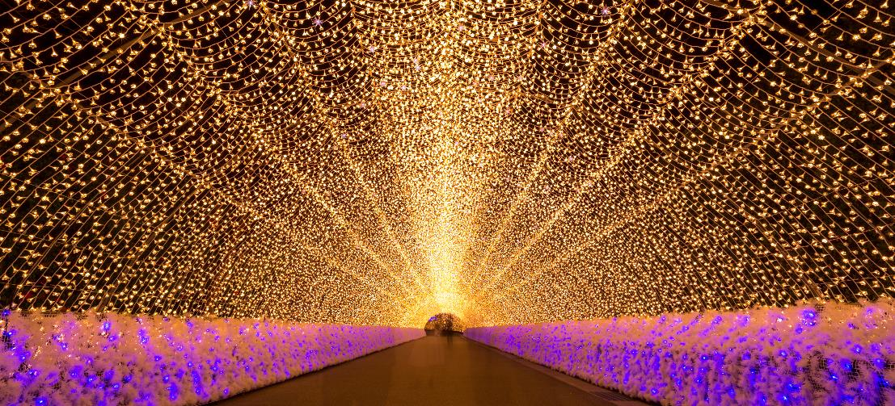
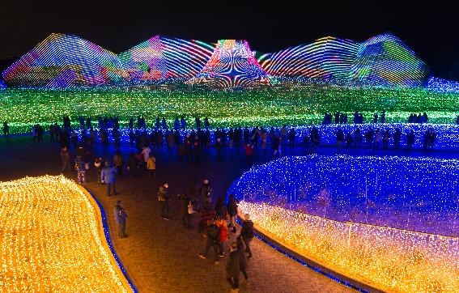
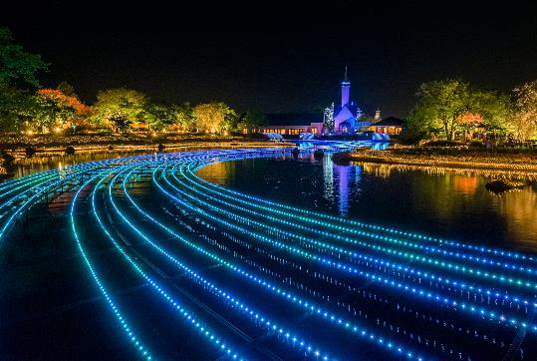

นำท่านชม งานประดับไฟ Nabana No Sato ยามค่ำคืนกับบรรยากาศสุดแสนโรแมนติก จะมีการจัดแสดงไฟยามค่ำคืน และชมใบเมเปิ้ลเปลี่ยนสีกว่า 300 ใบที่สะท้อนบนผิวน้ำของสระน้ำคางามิ ยิ่งหากมาในช่วงที่ไม่มีลมพัดแรงผิวน้ำในสระจะเรียบนิ่งดูคล้ายกับกระจกสะท้อนจากผืนน้ำ อีกทั้งยังมีสะพานไม้ให้ได้ชมวิวธรรมชาติอย่างใกล้ชิด และเป็นหนึ่งจุดที่โรแมนติก เหมาะกับการมาสารภาพรักหรือถูกขอแต่งงานมาก เพลิดเพลินไปกับแสง สี เสียงสุดตระการตา คุณจะได้สัมผัสกับความงามของการแสดงไฟท่ามกลางธรรมชาติอันสวยงาม และบรรยากาศโรแมนติกในช่วงฤดูหนาวที่แสนพิเศษนี้

บริการอาหารค่ำ (2) แจกเป็นคูปอง 1000 เยน สำหรับใช้ในงานประดับไฟ
ที่พัก NAGOYA HOTEL หรือเทียบเท่า
หมายเหตุ : ชื่อโรงแรมที่ท่านพัก ทางบริษัทฯ จะทำการแจ้งพร้อมใบนัดหมาย 3-5 วันก่อนการเดินทาง

วันที่ 3 หมู่บ้านชิราคาวาโกะ - เมืองเก่าทาคายาม่า – ปราสาทมัตซึโมโต้ (ชมด้านนอก) - เมืองนากาโน่
เช้า บริการอาหารเช้า ณ ห้องอาหารของโรงแรม (3)
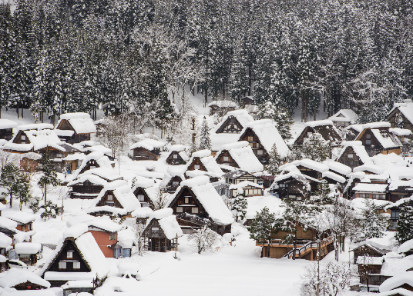
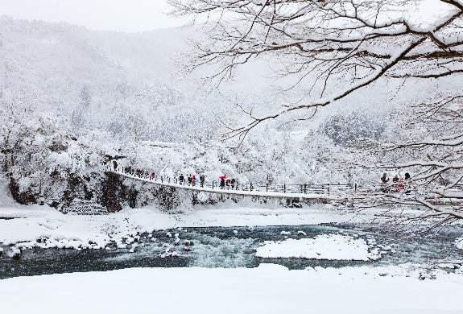
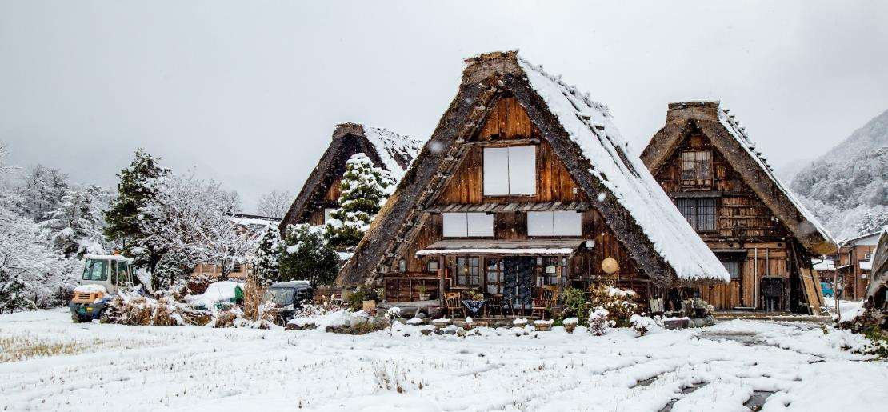

จากนั้นนำท่านเดินทางสู่ หมู่บ้านชิราคาว่าโกะ (Shirakawago) (ใช้เวลาเดินทางประมาณ 2.30 ชม.) ตั้งอยู่บนภูเขาในเขตจังหวัดกิฟุและโทยามะ ทางตอนกลางของเกาะฮอนชู ประกอบไปด้วยบ้านเรือนที่มีอายุเก่าแก่กว่า 200-300 ปี กระจายไปในแนวเหนือ-ใต้ ตามที่ราบแคบๆ ที่ขนานไปกับแม่น้ำโชกาวะ (Shokawa River) ประกอบกันถึง 16 หมู่บ้าน แต่ที่นักท่องเที่ยวนิยมมาเที่ยวกันมากๆ และเราเห็นรูปสวยๆ กันบ่อยๆ ก็คือ หมู่บ้านโอกิมาจิ (Ogimachi) ซึ่งเป็นหมู่บ้านหลักและมีขนาดใหญ่ที่สุดในชิราคาวาโกะนั่นเอง นอกจากนี้ ที่นี่ยังได้รับการขึ้นทะเบียนเป็นมรดกโลกโดยองค์การยูเนสโกในปี 1995 อีกด้วย
ไฮไลท์ในการมาเที่ยวที่ชิราคาวาโกะก็คือ การได้มาเดินชมบ้านแบบ กัสโชสึคุริ (Gassho-zukuri) ซึ่งเป็นบ้านชาวนาโบราณที่มีอายุมากกว่า 250 ปีนั่นเอง บ้านในแบบกัสโชสึคุริ มีลักษณะพิเศษคือ เป็นบ้านแบบญี่ปุ่นดั้งเดิม ชื่อนี้ได้มาจากคำว่า "กัสโช" ซึ่งแปลว่า พนมมือ ตามรูปแบบของบ้านที่หลังคาชันถึง 60 องศา มีลักษณะคล้ายสองมือที่พนมเข้าหากันนั่นเอง นอกจากชิราคาวาโกะจะมีบ้านเก่าแก่สวยๆ ดั้งเดิมของญี่ปุ่นให้เราได้เดินชม เที่ยวเล่น ถ่ายรูปสวยๆ กันแล้ว ยังมีบ้านหลายๆ หลังที่เปิดเป็นร้านค้า ร้านอาหาร ร้านขายของที่ระลึก ศาลเจ้า และที่พักโฮมสเตย์อีกด้วย
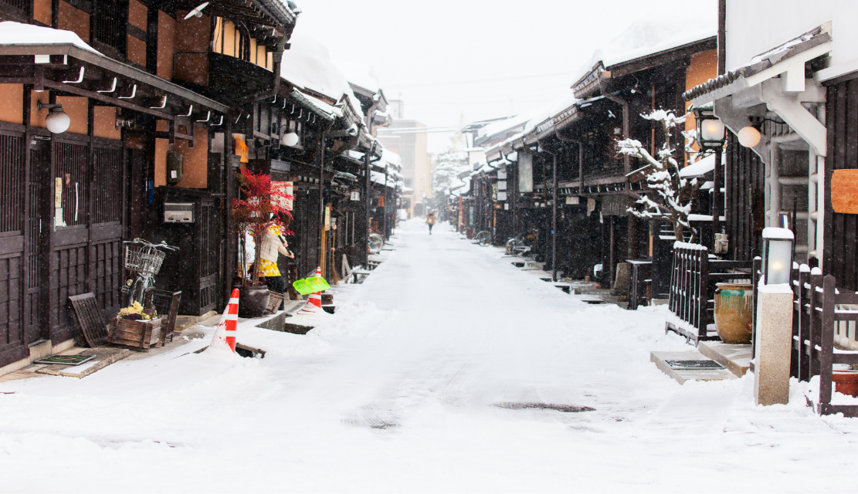

จากนั้นนำท่านสู่ เมืองทะคะยะมะ (ใช้เวลาเดินทางประมาณ 1 ชม.) หัวใจของทะคะยะมะ คือ ซันมะจิ เมืองโบราณที่มีการอนุรักษ์และบูรณะอาคารหลังต่างๆ ในช่วงยุคเอโดะ (1603-1867) นั้น ทะคะยะมะ เป็นเมืองศูนย์กลางที่มีชีวิตชีวา คึกคักไปด้วยช่างฝีมือ พ่อค้า และชาวนาจากพื้นที่โดยรอบ ทุกวันนี้ก็ได้มีการอนุรักษ์มรดกนั้นไว้ในถนนสายหลัก 3 เส้น และย่านซันมะจิที่อยู่โดยรอบ สถาปัตยกรรมในประวัติศาสตร์ ทั้งกำแพงโกดังไม้สีเข้มและแต้มลายสีขาว มีร้านอาหารและคาเฟ่มากมายเสิร์ฟอาหารจานเด็ดและเครื่องดื่มรสเยี่ยม ไม่ว่าจะเป็นโซบะเส้นทำเอง ชาที่ปลูกในท้องถิ่น รวมไปถึงอาหารนานาชาติที่มีความเป็นสมัยใหม่มากขึ้นด้วย โรงสาเกดั้งเดิมที่หลงเหลืออยู่เพียงไม่กี่แห่งก็มีทั้งที่เปิดให้บริการเที่ยวชมและที่เปิดให้ลองลิ้มรส เหล่าผู้หมักเหล้าสาเกของทะคะยะมะนั้นมีความภาคภูมิใจในนวัตกรรมและประเพณีของตน แต่ละเจ้ามีรูปแบบและแนวทางที่แตกต่างกันออกไป
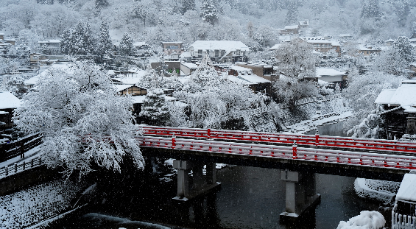

นำท่านชม สะพานแดงนากาบาชิ (Nakabashi Bridge) เชื่อมไปยังย่านเมืองเก่าในฮิดะ ทาคายามะ เมืองที่เต็มไปด้วยกลิ่นอายของประวัติศาสตร์อันยาวนานและอารยธรรมโบราณของญี่ปุ่น

เที่ยง บริการอาหารเที่ยง ณ ภัตตาคาร (4)

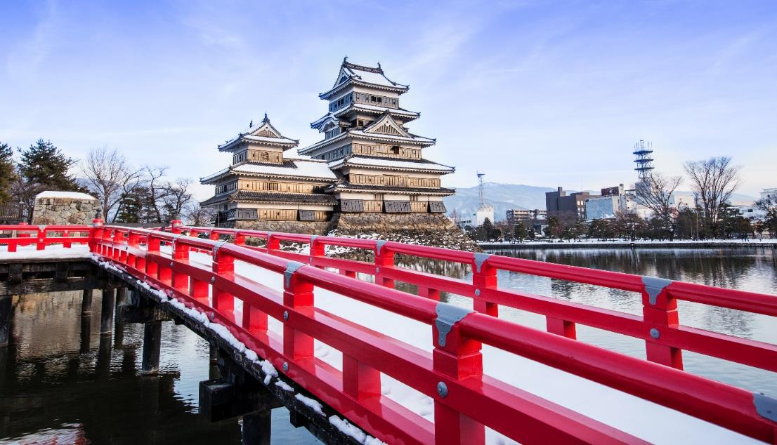

จากนั้น เดินทางสู่ เมืองมัตสึโมโตะ แวะถ่ายรูปด้านหน้า ปราสาทมัตสึโมโตะ (ใช้เวลาเดินทางประมาณ 2.30 ชม.) ตั้งอยู่ภายในเมืองมัตสึโมโตะ (Matsumoto) จังหวัดนากาโนะ (Nagano) จุดเด่นของปราสาทมัตสึโมโตะอยู่ที่กำแพงสีดำของเท็นชุคาคุ เลยมีชื่อเรียกว่า คาราซุโจ แปลว่า ปราสาทอีกา (ราคาทัวร์ไม่รวมค่าเข้าชมด้านใน)
จากนั้น อิสระเดินเล่น ถนนนาวาเตะ ตั้งอยู่ริมคลองทิศใต้ของปราสาทมัตสึโมโต้ และขนาบข้างด้วยแม่น้ำเมโตบะ ถนนเส้นนี้ยังถูกเรียกว่า "ตลิ่งแม่น้ำที่ยาวเหมือนเส้นเชือก" บริเวณนี้มีบรรยากาศเก่าแก่ของเมืองในสมัยเอโดะ มีร้านค้าราว 50 ร้านเรียงรายอยู่ เช่น ร้านของเก่า ร้านของทำมือ ร้านขนมพื้นบ้าน ร้านของฝาก ฯลฯ มาสัมผัสบรรยากาศเมืองเก่า เดินเล่น และซื้อของได้ที่นี่

ค่ำ บริการอาหารค่ำ ณ ห้องอาหารภัตตาคาร (5)

ที่พัก IKENOTAIRA (NAGANO) HOTEL หรือเทียบเท่า
หมายเหตุ : ชื่อโรงแรมที่ท่านพัก ทางบริษัทฯ จะทำการแจ้งพร้อมใบนัดหมาย 3-5 วันก่อนการเดินทาง

วันที่ 4 อิสระเล่นสกีตามอัธยาศัย – หมู่บ้านโอชิโนะฮักไก - พิธีชงชา
เช้า บริการอาหารเช้า ณ ห้องอาหารของโรงแรม (6)

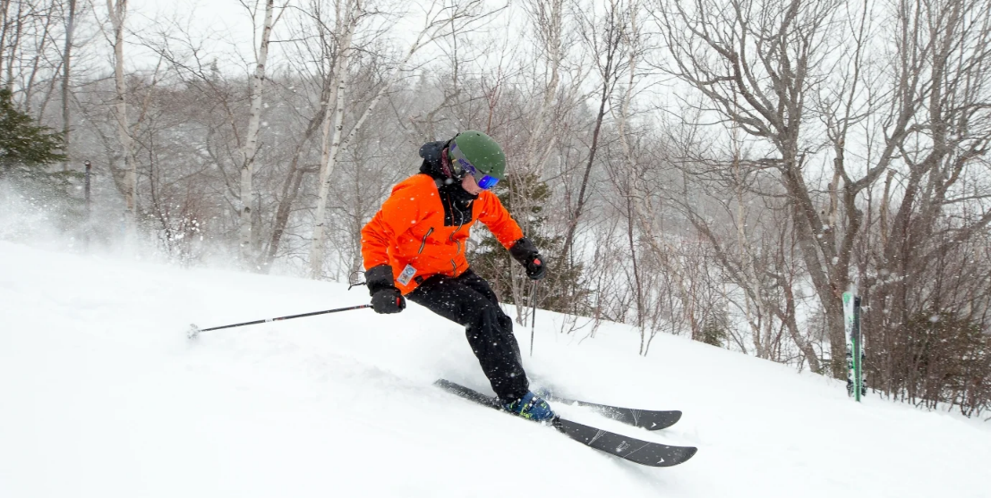
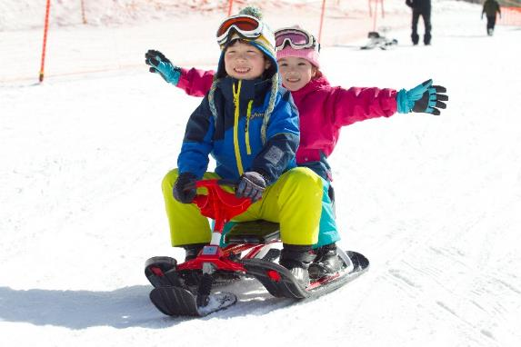
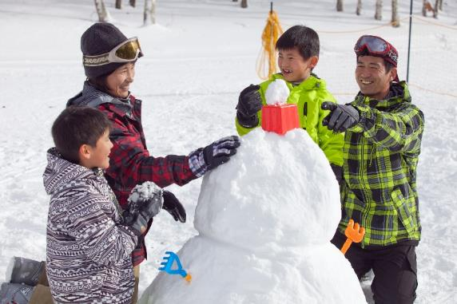

อิสระให้ท่านนะงะโนะมีชื่อเสียงโด่งดังระดับโลกหลังจากเป็นเจ้าภาพกีฬาโอลิมปิกฤดูหนาวในพ.ศ. 2541 โดยพื้นหิมะที่หนาและทำเลที่ตั้งบนเทือกเขาเอลป์ญี่ปุ่นทำให้ที่นี่เป็นแหล่งสำคัญในการเล่นสกีและสโนว์บอร์ดของประเทศ
ลานสกีต่าง ๆ จะเปิดให้เข้าตั้งแต่ปลายพฤศิจกายน ไปจนถึงกลางเมษายน หรือนานกว่านั้นสำหรับพื้นที่ที่สูงขึ้นไปอีก โดยขึ้นอยู่กับสภาพแวดล้อมในพื้นที่ ช่วงพีคของรีสอร์ททุกแห่งที่นี่ คือ ช่วงเดือนมกราคมถึงเดือนกุมภาพันธ์ นอกจากนี้ช่วงวันหยุดปีใหม่ รวมถึงช่วงตรุษจีนก็เป็นช่วงที่มีคนพลุกพล่านมากเช่นกัน
ราคาทัวร์ไม่รวมค่ากิจกรรมต่างๆ หรือค่าเช่าชุดๆ ใดๆ ทั้งสิ้น
หมายเหตุ กิจกรรมต่างๆ ในลานสกี อาจมีการปรับเปลี่ยน ขึ้นอยู่กับทางลานสกี ณ วันเดินทาง ว่าจะมีกิจกรรมใดให้เล่นบ้าง... ซึ่งอยู่นอกเหนือการควบคุมของบริษัททัวร์
เที่ยง บริการอาหารเที่ยง ณ ภัตตาคาร (7)

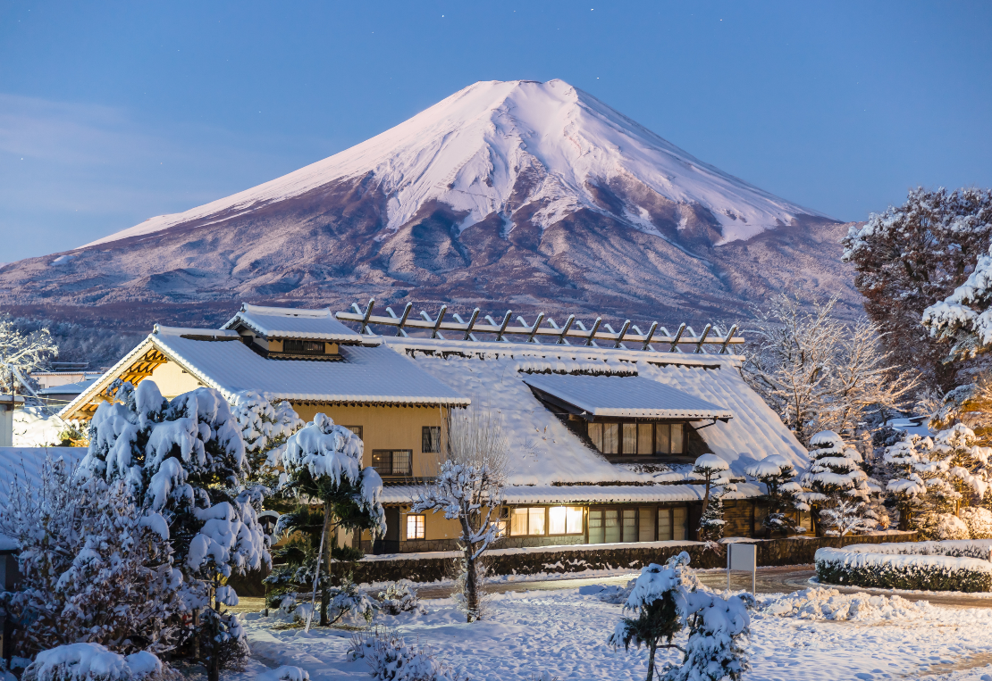

นำท่านเดินทางสู่ หมู่บ้านโอชิโนะฮัคไค (Oshino Hakkai) (ใช้เวลาเดินทางประมาณ 2.30 ชั่วโมง) เป็นแหล่งน้ำตามธรรมชาติตั้งอยู่ในหมู่บ้านโอชิโนะ ให้ท่านสัมผัสได้ถึงอากาศบริสุทธิ์ และไอเย็นจากแหล่งน้ำธรรมชาติ โดยในบ่อน้ำใสแจ๋วมีปลาหลากหลายพันธุ์แหวกว่ายสบายอารมณ์ อุณหภูมิในน้ำเฉลี่ยอยู่ที่ 10-12 องศา นอกจากนี้แล้วก็ยังมีน้ำผุดจากธรรมชาติให้ตักดื่มตามอัธยาศัย และที่สำคัญ หมู่บ้านโอชิโนะยังเป็นแหล่งช้อปปิ้งสินค้า OTOP ชั้นเยี่ยมอีกด้วยที่หมู่บ้านนี้มีของขึ้นชื่ออย่าง โมจิชาเขียว ไส้ถั่วแดงย่าง ขนมฮิตที่หมู่บ้านน้ำศักดิ์สิทธิ์โอชิโนะฮักไก

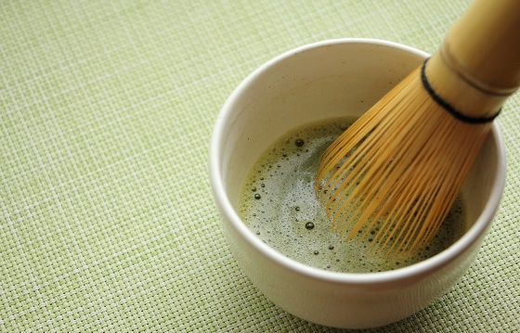
จากนั้นนำท่านชม พิธีชงชา หรือที่เรียกว่า ที่เรียกว่า ซะโด (Sadou) หรือ ชะโด (Chadou) คือ วิถีแห่งชาของชาวญี่ปุ่นที่มีเอกลักษณ์เฉพาะตัว และเป็นพิธีกรรมที่ทรงคุณค่า หยั่งรากลึกลงในศิลปวัฒนธรรมและวิถีชีวิตของชาวญี่ปุ่นมาตั้งแต่อดีตจนถึงปัจจุบัน พิธีชงชาเป็นพิธีที่เรียบง่ายแต่แฝงไปด้วยปรัชญาในการดำเนินชีวิต หัวใจสำคัญของพิธีชงชาจึงไม่ใช่แค่การชงหรือดื่มชาเท่านั้น แต่อยู่ที่สุนทรียภาพในการลิ้มรสทั้งรูป รส กลิ่น เสียง และจิตใจลองมาทำความรู้จักกับพิธีชงชาให้ มากขึ้นรับรองได้เลยว่าหากท่านได้มีโอกาสได้เข้าร่วมพิธีชงชา ก็จะต้องหลงใหลกับวัฒนธรรมอันเรียบง่าย แต่เต็มไปด้วยเสน่ห์อันน่าดึงดูดใจผู้คนทั่วโลกอย่างแน่นอน

บริการอาหารค่ำ ณ ห้องอาหารของโรงแรม (8) บุฟเฟ่ต์อาหารญี่ปุ่น ให้ท่านได้ลิ้มรสอาหารญี่ปุ่นหลากหลาย อิ่มเอมทั้งอาหารคาวและหวานแบบดั้งเดิม พร้อมเสิร์ฟ ขาปูยักษ์!! จิ้มด้วยน้ำจิ้มซีฟู้ดรสเด็ด
ที่พัก YAMANAKAKO SUN PLAZA HOTEL หรือเทียบเท่า อิสระแช่ออนเซ็นตามอัธยาศัย
หมายเหตุ : ชื่อโรงแรมที่ท่านพัก ทางบริษัทฯ จะทำการแจ้งพร้อมใบนัดหมาย 3-5 วันก่อนการเดินทาง

วันที่ 5 โกเท็มบะ เอาท์เล็ต - โอไดบะ กันดั้ม - ช้อปปิ้งชินจูกุ
เช้า บริการอาหารเช้า ณ ห้องอาหารของโรงแรม (9)
จากนั้นนำท่านช้อปปิ้งสุดมันส์กับสินค้าแบรนด์เนมชื่อดังที่ โกเทมบะแฟคทอรี่ เอ้าท์เล็ต แหล่งรวมสินค้านำเข้าและสินค้าแบรนด์ญี่ปุ่นโกอินเตอร์มากมายกับคอลเลคชั่นเสื้อผ้าล่าสุด อาทิ MK Michel Klein, Morgan, Elle, CynthiaRowley, Diffusione Tessile ฯลฯ เลือกซื้อกระเป๋าไฮไซ Bally, Prada, Gucci, Diesel, Tumi, Gap, Armany ฯลฯ เลือกดูเครื่องประดับ และนาฬิกาหรูอย่าง Tag Heuer, Agete, S.T.Dupont, Tasaki, Longines ฯลฯ รองเท้าแฟชั่น Hush Puppies, Skechers, Hogan ฯลฯ หรือเลือกซื้อสินค้าสำหรับคุณหนู Aigle, Bandai Asobi, Hakka Kids, Miki House และสินค้าอื่นๆ อีกมากมาย

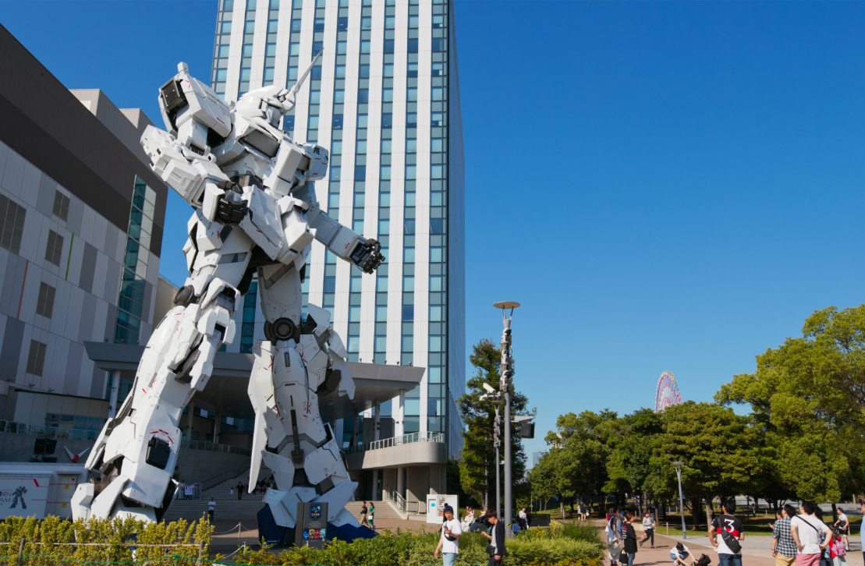
จากนั้นนำท่านสู่ โอไดบะ Odaiba (ใช้เวลาเดินทางประมาณ 2 ชั่วโมง) จะเจอ ห้างไดเวอร์ซิตี้ โตเกียว พลาซ่า (DiverCity Tokyo Plaza) ที่เป็นแหล่งช้อปปิ้ง และจัดแสดงหุ่นยนต์กันดั้มอยู่หน้าห้างขนาดมหึมาเท่าไซส์จริงหรือเรียกว่า LIFE SIZE เลยทีเดียว หุ่นยนต์กันดั้ม ถือเป็นตัวแทนและสัญลักษณ์ของประเทศญี่ปุ่นได้ดีที่สุดอย่างหนึ่ง จากที่กันดั้มตัวเดิมได้ย้ายออกไปและแทนที่ด้วยตัวใหม่ GUNDAM UNICORN เมื่อปลายเดือนกันยายน 2017 ภายในไดเวอร์ซิตี้ ห้างสรรพสินค้าขนาด 7 ชั้น… มีร้านค้าแบรนด์ชื่อดังของญี่ปุ่นและทั่วโลก ไม่ว่าจะเป็น Uniqlo, GU, H&M ADIDAS, LACOSTE และมีร้านค้า ร้านอาหารอีกมากมาย ความพิเศษอยู่ที่ชั้น 7 บนสุดของห้างไดเวอร์ซิตี้ จะมีฐานทัพกันดั้ม เรียกว่า เดอะ กันดั้มเบส โตเกียว “THE GUNDAM BASE TOKYO” มีการจัดแสดงกระบวนการผลิตชิ้นส่วนของกันดั้มให้ได้ดูกัน

เที่ยง บริการอาหารเที่ยง ณ ภัตตาคาร (10)
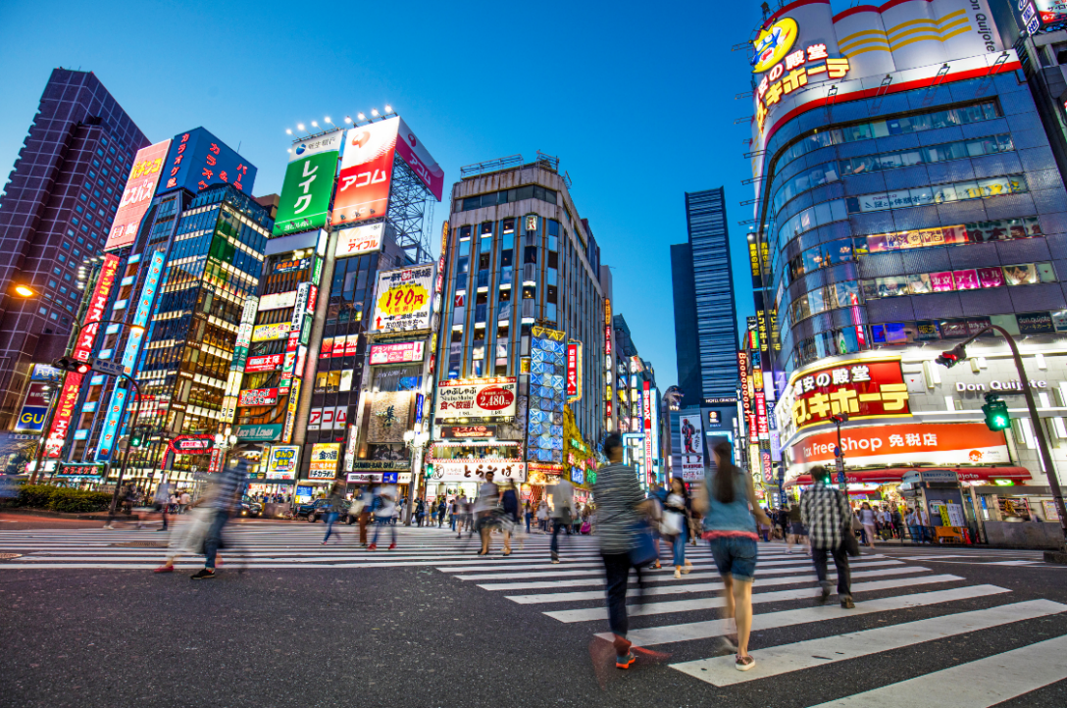

นำท่านอิสระ ช้อปปิ้งย่านชินจูกุ เพลินกับการช้อปปิ้งสินค้ามากมายและ เครื่องใช้ ไฟฟ้า กล้องถ่ายรูปดิจิตอล นาฬิกา เครื่องเล่นเกมส์ หรือสินค้าที่จะเอาใจคุณผู้หญิงด้วย กระเป๋า รองเท้า เสื้อผ้า แบรนด์เนม เสื้อผ้าแฟชั่นสำหรับวัยรุ่น เครื่องสำอางยี่ห้อดังของญี่ปุ่นไม่ว่าจะเป็น KOSE, KANEBO, SK II, SHISEDO และอื่นๆ อีกมากมาย

++ อิสระอาหารเย็น ตามอัธยาศัย เพื่อไม่เป็นการรบกวนเวลาช้อปปิ้ง ++

ที่พัก TOKYO HOTEL หรือเทียบเท่า
หมายเหตุ : ชื่อโรงแรมที่ท่านพัก ทางบริษัทฯ จะทำการแจ้งพร้อมใบนัดหมาย 3-5 วันก่อนการเดินทาง

วันที่ 6 วัดอาซากุสะ – ตลาดปลาสึกิจิ - ช้อปปิ้งอิออนมอลล์ - สนามบินนาริตะ - สนามบินสุวรรณภูมิ
เช้า บริการอาหารเช้า ณ ห้องอาหารของโรงแรม (11)
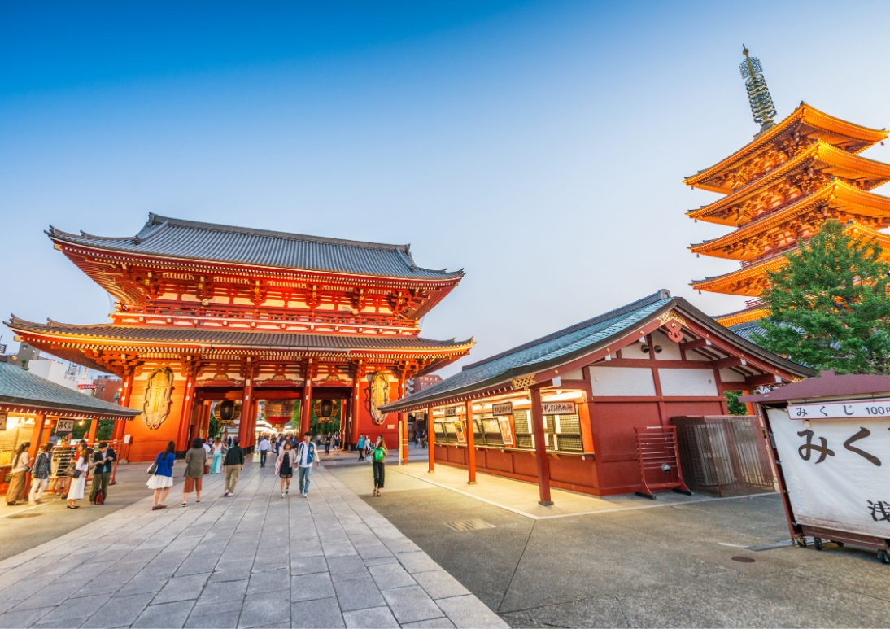

จากนั้นนำท่านสู่ วัดเซนโซจิ หรือ วัดอาซากุสะ วัดที่เก่าแก่ที่สุดในกรุงโตเกียว นำท่านเข้านมัสการเจ้าแม่กวนอิม ณ วัดอาซากุสะ เป็นวัดที่มีความศักดิ์สิทธิ์และได้รับความเคารพนับถือมากที่สุดแห่งหนึ่งในกรุงโตเกียว และเป็นวัดพุทธที่เก่าแก่ที่สุดในภูมิภาคคันโตภายในประดิษฐานองค์เจ้าแม่กวนอิมทองคำมีผู้คนนิยมมากราบไหว้ขอพรเพื่อความเป็นสิริมงคลตลอดทั้งปี และถ่ายภาพเป็นที่ระลึกกับ ประตูฟ้าคำรณ ซึ่งเป็นโคมไฟสีแดง ขนาดยักษ์ที่มีความสูงถึง 4.5 เมตร เป็นโคมไฟที่ใหญ่ที่สุดในโลก เลือกชมและเช่าเครื่องรางของขลังอันศักดิ์สิทธิ์ของวัดแห่งนี้ อิสระเดินเล่น ถนนนากามิเซะ (Nakamisedori) ถนนเส้นนี้ยาวไปจนถึงวัดเซ็นโซจิจะเป็น ถนนช้อปปิ้ง ขายขนม ของฝาก ของที่ระลึก ขนมที่ซื้อกลับบ้านจะใส่กล่อง ห่อสวยงาม สามารถซื้อเป็นของฝากได้อย่างสวยงาม ส่วนขนมแบบที่กินเลย เช่น Soft ice cream, มันอัดแท่ง, ซาลาเปาทอด, ข้าวพองคล้ายขนมนางเล็ด ทางร้านจะให้เรายืนกินที่หน้าร้านเท่านั้นไม่ให้เดินไปกินไป ถือว่าเป็นกฎเหล็กของร้านค้าย่านถนนนากามิเซะเพื่อไม่ให้ขนมหกเลอะเทอะบนถนน

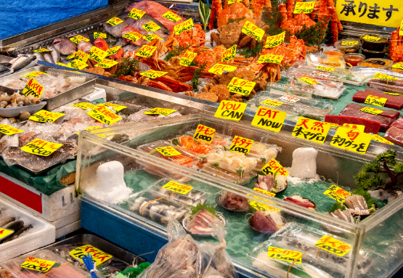
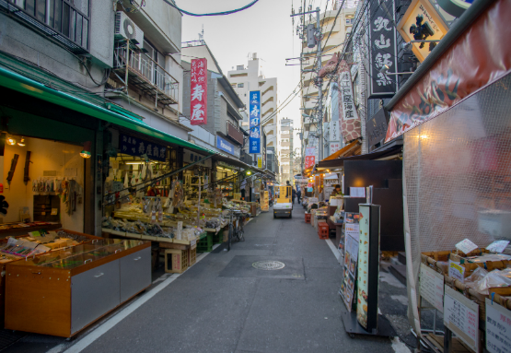

นำท่านสู่ ย่านสึกิจิ (Tsukiji) ตลาดปลาซึกิจิ (Tsukiji Fish Market) ตัวตลาดแบ่งเป็น 2 ส่วน คือ ตลาดในสำหรับค้าส่งพวกอาหารทะเล ผักและผลไม้ ซึ่งจะเปิดให้นักท่องเที่ยวเข้าชมหลัง 9:00 น. รวมถึงการประมูลปลาทูน่า ที่จะเปิดให้เข้าชมเป็น 2 รอบ คือ 5.25 น. และ 5.50 น. ส่วนตลาดนอกเป็นตลาดสำหรับร้านค้าปลีกนานาชนิดและร้านอาหาร โดยร้านค้าต่างๆ จะเปิดตั้งแต่ประมาณ 9:00 – 14:00 น. หากต้องการทานอาหารญี่ปุ่นอร่อยๆ แนะนำให้แวะมาที่ตลาดนอก โดยมีอาหารขึ้นชื่อ คือซูชิ ซาชิมิ และไข่หวานย่าง
++ อิสระอาหารกลางวัน ตามอัธยาศัย เพื่อไม่เป็นการรบกวนเวลาช้อปปิ้ง ++
นำท่านช้อปปิ้งที่ ห้างอิออนมอลล์ (AEON SHOPPING MALL) ช้อปปิ้งเซ็นเตอร์ขนาดใหญ่ เพียบพร้อมไปด้วยร้านค้ากว่า 150 ร้าน ไม่ว่าจะเป็น MUJI, SANRIO STORE, ร้าน 100 เยน (100 YEN SHOP) ร้านขายยาและเครื่องสำอางค์ MATSUMOTO KIYOSHI,เกมส์เซ็นเตอร์, ร้านหนังสือ, ร้านรองเท้า และยังมีซุปเปอร์มาเก็ตขนาดใหญ่ในส่วนของ JUSCO ที่รวมของสด ของแห้งอีกมากมาย
ถึงเวลาอันสมควร นำท่านเดินทางสู่ สนามบินนาริตะ เพื่อเช็คอินเดินทางกลับ
18.10 น. ออกเดินทางสู่ กรุงเทพฯ โดยสายการบิน JAPAN AIRLINE (JL) เที่ยวบินที่ JL707
มีบริการอาหารและเครื่องดื่มบนเครื่อง
23.35 น. เดินทางถึง สนามบินสุวรรณภูมิ กรุงเทพฯ โดยสวัสดิภาพ

+++++++++++++++++++++++++++++++++++++++++

